**Projeto de Prototipação Tranca Eletrônica DINT.**

Objetivo:

Projeto contempla a prototipação de uma fechadura eletrônica, com trava eletromecânica e acionamento por leitura de cartões de acesso (TAGS) RFID e SENHA ou RG e SENHA via teclado numérico, onde os usuários serão registrados em um banco de dados. O controle da entrada dos usuários pode ser visualizado através de um histórico de acesso. Sendo o usuário adicionado em uma lista de usuários relacionado a uma TAG RFID/RG único(s). Gerenciamento de usuários centralizado juntamente com histórico de acessos de entradas.

Funções contempladas:

1. Controle de acesso e histórico de quem entrou na porta N;
2. Controle feito por TAG/RG e Senha individual;
3. Histórico de acessos via aplicação web;
4. Gerenciamento centralizado dos usuários em banco de dados MySQL (Aplicação WEB);
5. Botoeira interna de abertura da porta.

Fluxograma de funcionamento:

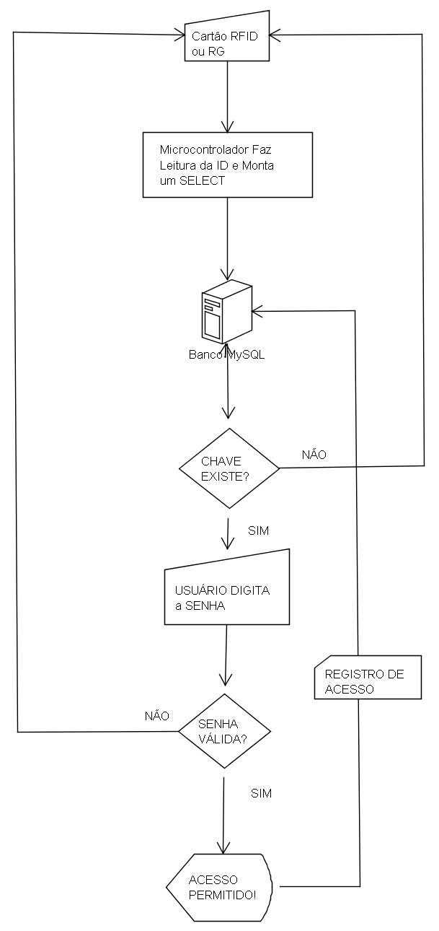

Imagem 1 - fluxograma

Desenvolvimento:

1. Será desenvolvido um sistema embarcado (Firmware), em linguagem C, para o micro controlador (AtMega2560) realizar as seguintes funções:
2. Leitura de cartão RFID (ou RG) e teclado numérico;
3. Integração do Micro controlador com o protocolo Ethernet, realizando a consulta no banco de retornando com resultado encontrado;
4. Acionamento do relé da fechadura eletromecânica;
5. Criação de uma tabela no banco de dados MySQL (ex.: ID - SENHA NUMERICA – CHAVE RFID – MATRICULA);
6. Registro em Tabela do histórico de entradas.
7. Será desenvolvida uma aplicação web para gerenciamento dos usuários, com as seguintes funcionalidades:
8. Cadastro, edição, exclusão de usuários;
9. Consulta ao histórico de entradas dos usuários;

Exemplo de histórico:

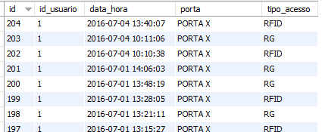

Imagem 2 - São armazenadas somente as entradas na edificação contemplada.

Dependências necessárias para funcionamento:

1. Rede de intranet DINT(Conexão Ethernet);
2. Servidor de banco de dados MySQL;
3. Alimentação de 12 Vdc, para fechadura eletro mecânica e Microcontrolado e seus afins.

Conclusão:

Projeto proposto contempla um sistema gerenciado e centralizado dos usuários que terão acesso à edificação, possibilitando um histórico das entradas conforme Imagem 2, sistema possibilita entrada de dados por meio do RG ou TAG RFID, atrelado a uma senha de escolha do usuário de 4 dígitos , tornando a aplicação segura e com boa usabilidade, dependendo para sua operação da estabilidade da rede de intranet da DINT, servidor de banco de dados MySQL e Alimentação 12 Vdc. Em casa do falta de energia o acesso se dará por meio da chave. Sendo assim o projeto segue de maneira a providenciar uma solução de baixo custo para o problema proposto, tendo em vista que as soluções do mercado que visam gerenciamento centralizado de usuários são altamente custosas e muita das vezes não vem com todo aparato necessário dependendo de fechaduras eletromagnéticas que são vendidas separadamente, tornando-os ainda mais caros.

|  |  |  |
| --- | --- | --- |
| Descrição | Quantidade | Imagem |
| Arduino Mega 2560 R3 + Cabo Usb para Arduino;  Disponível em:  http://www.eletrogate.com/pd-88b37-mega-2560-r3-cabo-usb-para-arduino.html?ct=6fb46&p=1&s=1 | **4** |  |
| Ethernet Shield W5100 para Arduino  Disponível em:  http://www.eletrogate.com/pd-88c9c-ethernet-shield-w5100-para-arduino.html?ct=ae595&p=1&s=1 | **4** |  |
| Kit Módulo Rfid Mfrc522 13,56 Mhz  Disponível em:  http://www.eletrogate.com/pd-8e3aa-kit-modulo-rfid-mfrc522-13-56-mhz.html?ct=&p=1&s=1 | **4** |  |
| Display Lcd 16x2 com Backlight | **4** |  |
| Led Difuso 5mm Amarelo | **4** |  |
| Led Difuso 5mm Verde | **4** |  |
| Led Difuso 5mm Vermelho | **4** |  |
| Diodo Retificador 1N4007 | **4** |  |
| Resistor 300 Ohms | **12** |  |
| Resistor 100 Ohms | **8** |  |
| Buzzer ativo 5 Volts | **4** |  |
| Teclado Matricial 12 teclas, de 7 Fios/Pinos, Obs.: Não pode ser o tipo membrana, por causa da fragilidade.  Disponível em: https://www.robocore.net/modules.php?name=GR_LojaVirtual&prod=164 | **4** |  |
| Módulo Relé 1 Canal 5v  Disponível em:  http://www.eletrogate.com/pd-1a1bd2-modulo-rele-1-canal-5v.html?ct=&p=1&s=1 | **4** |  |
| Fio de 1mm de diâmetro, nas cores AZUL, AMARELO, VERDE, BRANCO e LARANJA | **4 metros de cada** |  |
| Estanho para Solda / Fio de Solda 1.0mm - Tubo de 25g | **2** |  |
| Botoeira Push Button Normal Aberta 3a 250 V, com rosca | **4** |  |
| Chave Push Button Normal Aberta - 2T – Preta, com rosca. | **4** |  |
| Porta fusível com rabicho + fusível de 1,5A | **4** |  |
| Tag Chaveiro Rfid Programável Mifare 1k 13,56Mhz  Obs.: Atenção com a frequência de 13,56MHz | **120** |  |
| Fechadura Elétrica Hdl C-90 Dupla com Botao Interno, Porta que abre para dentro. | **3** |  |
| Fechadura PV-90 2R – Cromada para duas folhas de vidro, com acionamento 12 Vdc, para recorte padrão do mercado, com maçaneta interna. | **1** |  |
| Fita adesiva dupla face Fixa Forte 19mmx2m | **1** |  |
| Silicone Acético Incolor Tubo 280g | **1** |  |
| Espaguetes Isolante Termo Retratil 4mm Vermelho E Preto 5mts | **5 metros** |  |
| Fonte chaveada estabilizada 12Vdc 5A 60W | **4** |  |
| Caixa Patola PB-119/2 52x110x190  Com tampa fixação pro parafusos  (pode ser outra, porém não inferior as medidas e nem superior a 20 mm de diferença)  Disponível em:  http://www.soldafria.com.br/caixa-patola-pb-1192-52x110x190-p-486.html | **4** |  |
|  |  |  |
|  |  |  |
|  |  |  |
|  |  |  |

Tabela 1 – Componentes necessários.